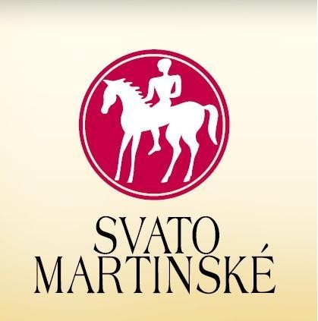
Vinařský spolek Skoronice o.s.
Vás zve na

řízenou ochutnávku
Svatomartinských vín

která se uskuteční v pátek 16. 11. 2012, v 18 hod
v zasedací místnosti obecního domu ve Skoronicích

v plánu je ochutnávka cca 20 vzorků svatomartinských vín,
nejen vinařů z naší tj. slovácké podoblasti

Degustace bude přístupna pouze přihlášeným zájemcům, jejichž počet je omezen. V případě zájmu se přihlaště co nejdříve na tel č. 605 206 541,
popř. osobně u p. Aleše Rajsigla.

dotované vstupné je 100 kč a bude sloužit na úhradu nakoupených vín

